Министерство науки и высшего образования Российской Федерации

Федеральное государственное бюджетное образовательное учреждение

высшего образования «Кубанский государственный университет»

Кафедра вычислительных технологий

**ОТЧЕТ**

о выполнении лабораторной работы №3

по дисциплине «Обработка больших данных»

Тема**:** Работа с графиками и диаграммами в R

Выполнил: ст. гр. 36/2

Бачурин И.А.

Проверил: преподаватель

Яхонтов А.А.

Краснодар

2025

**Цель:** научиться работать с графиками.

### **Задание**

1. Собрать данные согласно варианту по указанному виду спорта в заданных странах.
2. Вывести графики динамики олимпийских достижений заданной страны по виду спорта относительно временной шкалы – столбчатую диаграмму по количеству мест 1-8 (спортсменов заданных стран) по каждой Олимпиаде по назначенному виду спорта, круговую диаграмму по количеству первых мест в каждой из олимпиад, функциональные графики - тенденции изменения количества призовых мест отдельно по мужчинам и женщинам за последние 30 лет.
3. Вывести графики изменения спортивных достижений 1) по золотым медалям и 2) по призовым 3-местам по 7-и странам-призерам (разными цветами и точками) за последние 6 олимпиад.
4. Используя тот же источник, выбрать информацию за последние 6 олимпиад по заданному виду спорта, аккумулировать данные по мужчинам и женщинам (отобразить на одном графике разными линиями), вывести динамику и статистику на графики (функциональный, столбчатый, круговой), используя изученные приемы оформления, в том числе массив графиков на одном поле.

**Вариант**:



**Ход работы**

1. Исходные данные:

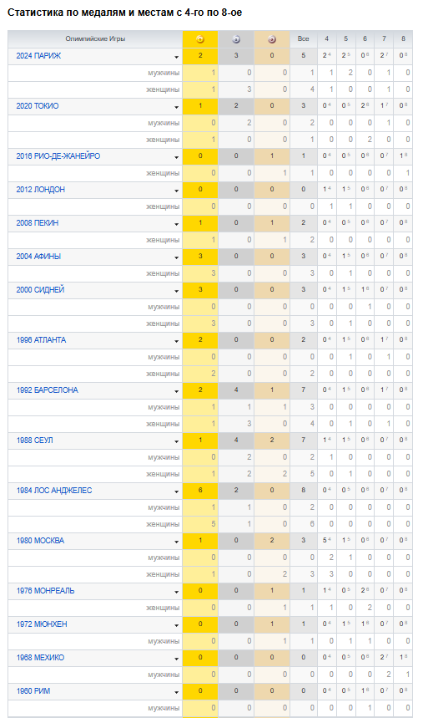

Таблица с данными, загруженная в R:

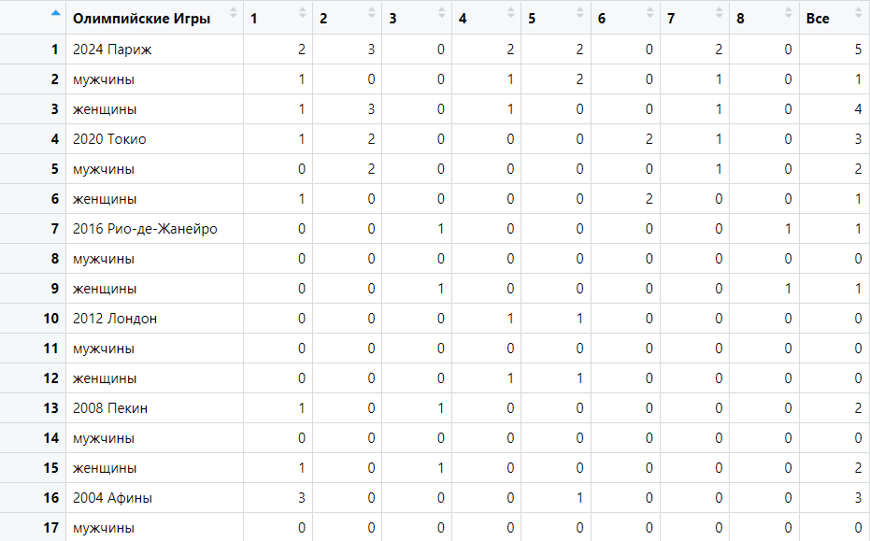

2. Столбчатая диаграмма по количеству мест (1-8) по каждой олимпиаде:

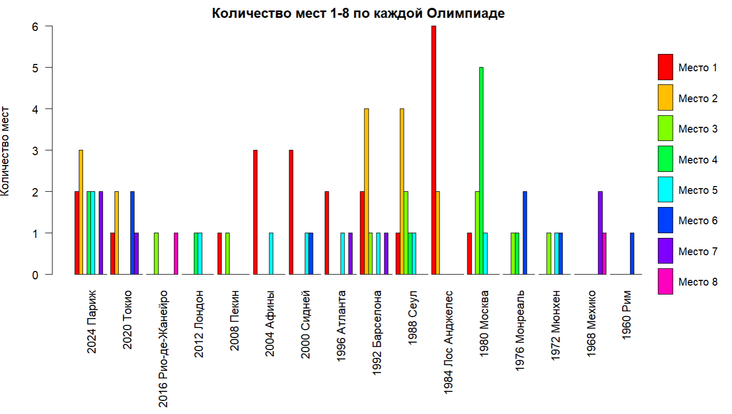

На диаграмме можно заметить, что Румыния довольно часто занимает призовые места. Лучший результат был на олимпиаде 1984 года, после этого первых мест почти не было.

3. Круговая диаграмма по количеству первых мест в каждой из олимпиад.

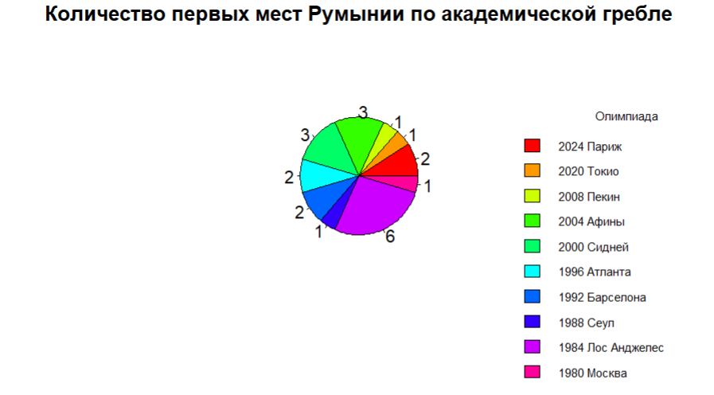

Видим, что Румыния действительно занимала первые места часто, 8 олимпиад подряд.

4. Тенденции изменения количества призовых мест по мужчинам и женщинам (функциональный график).

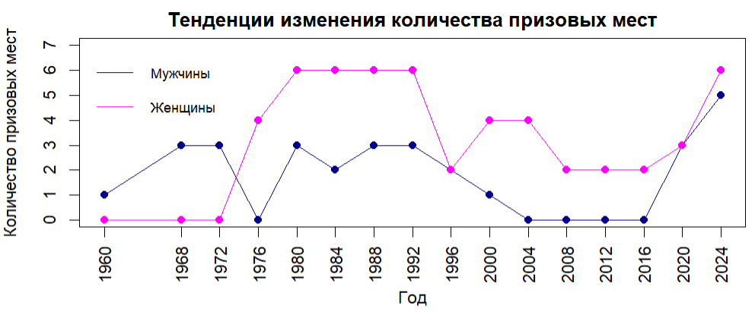

По данному графику можно заметить, что женщины занимали призовые места чаще мужчин, лучшие результаты были с 1980 по 1992 год.

5. Тенденции изменения количества призовых мест по мужчинам и женщинам за последние 6 олимпиад (столбчатый график).

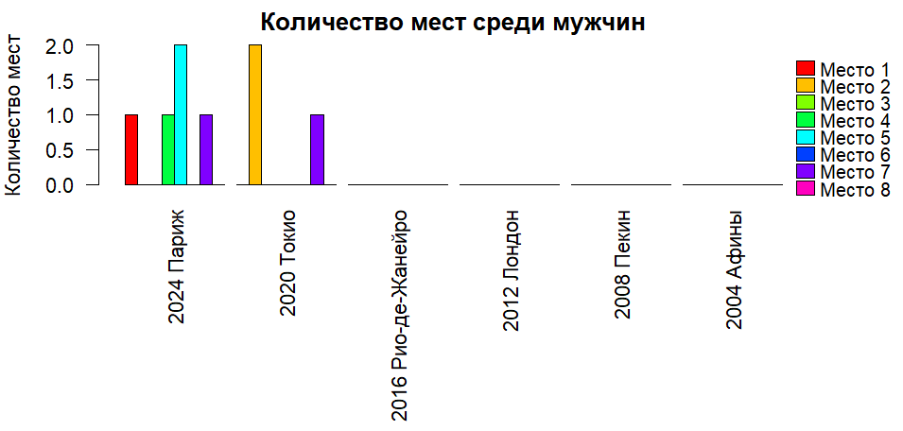

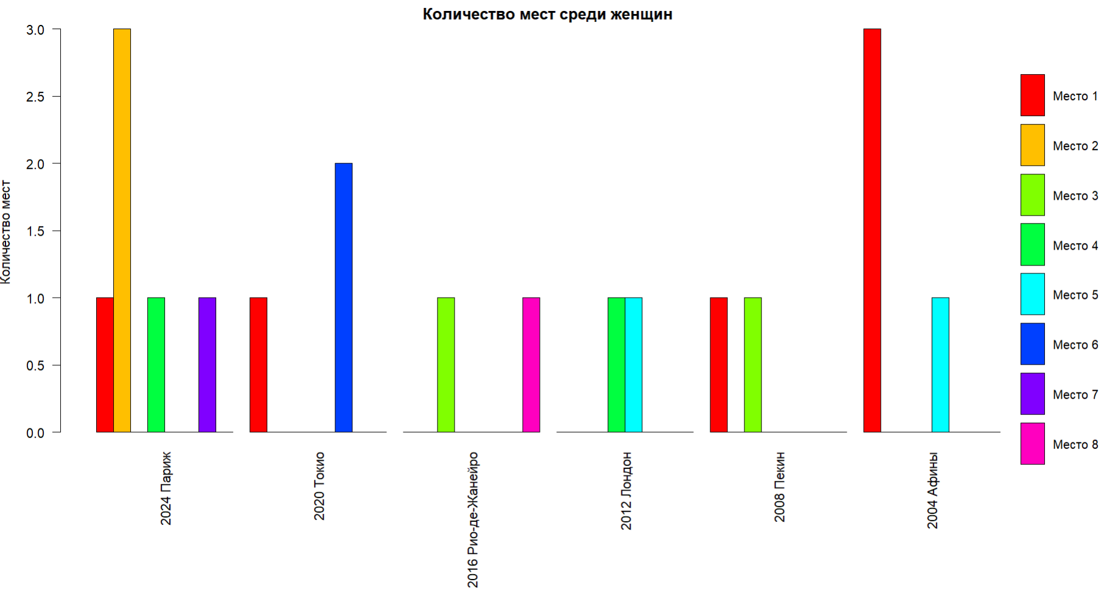

Данные графики подтверждают предыдущие выводы. Женщины чаще занимали призовые места, чем мужчины.

6. Круговой график по призовым местам мужчин и женщин за последние 6 олимпиад.

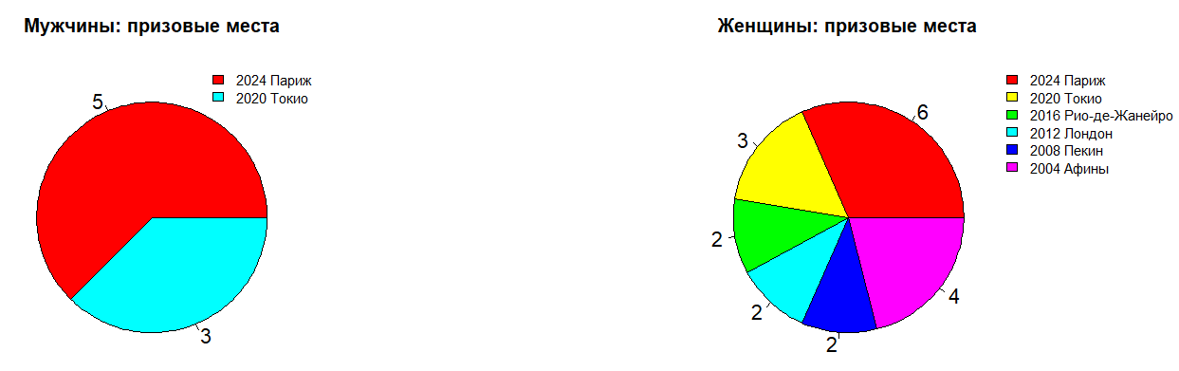

Заметим, что мужчины только два раза занимали призовые места. Женщины гораздо больше.

7. Исходные данные спортивных достижений стран по всем дисциплинам:

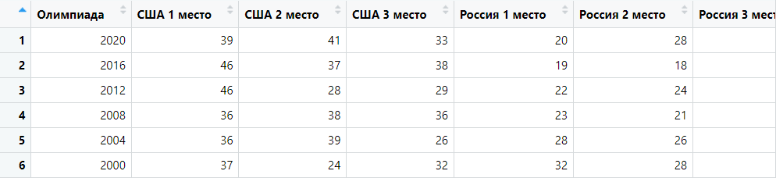

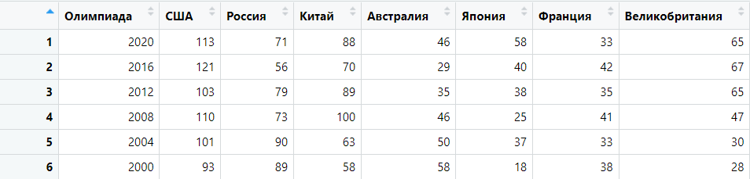

8. График изменения спортивных достижений по золотым медалям (7 стран лидеров).

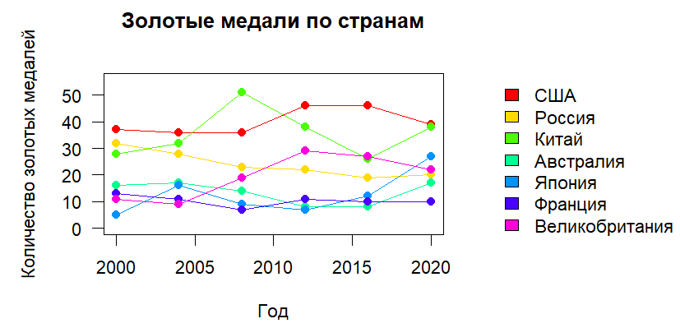

График демонстрирует безусловное лидерство США в общем зачёте золотых медалей на протяжении всего представленного периода. Китай, Россия и Великобритания стабильно следуют за американскими спортсменами, образуя вторую группу лидеров.

9. График изменения спортивных достижений по призовым 3-м местам (7 стран лидеров).

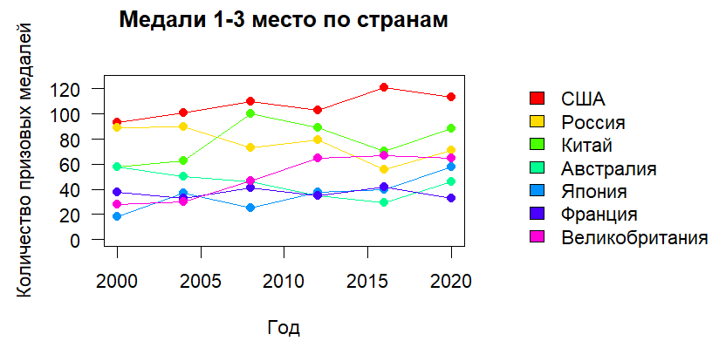

На данном графике выделяется США, у нее больше всего призовых мест, следом с переменным успехом идут Россия и Китай, за ними с отставанием – Великобритания.

**Вывод:** в ходе выполнения лабораторной работы была проведена работа с графиками.